Экран “Список инвест идей”

Для отображения списка инвест идей, необходимо вызвать процедуру invest_ideas__get, при этом все параметры передаются NULL. Параметры для передачи процедуре описаны в procedure.sql, а также input.json. На выходе процедуры будет таблица с полями, описание полей можно увидеть в procedure.sql, а также output.json.

На экране отображается лента из карточек. Каждая карточка отображает “Название идеи”, “планируемую прибыль” в %, “горизонт планирования” как дату. Расположение этих элементов отображено на эскизе ниже.

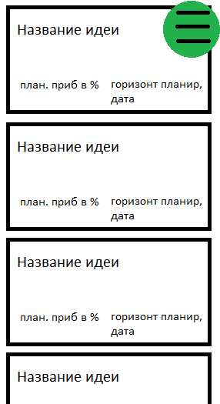

Также в верхнем правом углу находится кнопка для открытия списка фильтров (зеленый круг с полосками). При его нажатии открывается окно с фильтрами:

1. Поиск по названию
2. Поиск по содержанию
3. Поиск по источнику идеи
4. Ползунок-диапазон для планируемой прибыльности

Снизу кнопка “Поиск” для фильтрации. Вот эскиз

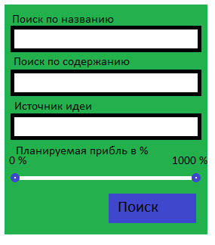

При заполнении полей, при нажатии кнопки поиск, вызывается процедура с параметрами:

1. В первый параметр необходимо передать данные из поля “поиск по названию”
2. Во второй - данные из поля “поиск по содержанию
3. В третий - данные из поля “источник идеи”
4. В четвертый - количество процентов нижней границы “Планируемой прибыли в %” в виде числа
5. В пятый - количество процентов верхней границы “Планируемой прибыли в %” в виде числа

Допускается передача как пустых значений в параметрах 1, 2, 3, так и NULL. Параметры 4, 5 - либо NULL, либо числа.

Далее список обновляется в соответствии с полученным ответом.

Каждую карточку из списка идей можно открыть на отдельном экране нажав на нее.

Экран “Карточка инвест идеи”

“Заголовок” заполняется из поля name таблицы. Ниже заголовка “планируемая прибыль” в % из поля profit. Ниже - “горизонт планирования” дата из поля date_horizon. Ниже - “текущая цена” в рублях из поля current_price. Ниже - “стартовая цена” в рублях из поля price_at_start. Ниже - “планируемая цена” в рублях из поля target_price. Далее ниже идет описание идеи, берем из поля description. После блока описания внизу экрана, в левом углу автор/источник идеи из поля idea_source. В правом нижнем углу - дата публикации идеи из поля date_published. Ниже эскиз

